TALLER DE SALUD

NOMBRE ALUMNO: | CURSO: 2 MEDIO
ASIGNATURA: TALLER DE SALUD  OA: CONOCER E IDENTIFICAR LOS SISTEMAS DEL CUERPO HUMANO.  PROFESORA: DORA RODRIGUEZ  ENFERMERA. | OBJETIVO DE LA CLASE: CONOCER EL SISTEMA ÓSEO, SU FUNCIONAMIENTO Y ESTRUCTURA DEL SISTEMA ESQUELÉTICO (CONTINUACIÓN CLASE ANTERIOR)  SEMANA DEL 27 AL 31 DE JULIO 2020

SISTEMA ÓSEO
EL SISTEMA ÓSEO
El sistema óseo es el conjunto de huesos que conforman el armazón del esqueleto de un animal.
El sistema óseo humano, también llamado esqueleto humano, es la estructura viva de huesos duros cuya función principal es la protección y apoyo a los órganos vitales y la generación de movimiento o no en un el cuerpo.
Lo huesos en el sistema óseo no se tocan, sino que se mantienen unidos gracias a los músculos, tendones y ligamentos. Los tendones fijan los músculos a los huesos y los ligamentos unen los huesos a otros huesos.
Algunos ejemplos de cómo el sistema óseo protege los órganos del cuerpo son:
- Cráneo: placas duras, curvas y cerradas, para evitar golpes en el cerebro.
- Mandíbulas: dan apoyo a los dientes.
- Costillas y esternón: protegen el corazón y los pulmones.
- Espina dorsal: formada de vértebras, protege la médula espinal y sirve de apoyo central para el cuerpo.
- Pies y manos: dan flexibilidad, vigor y movimiento.

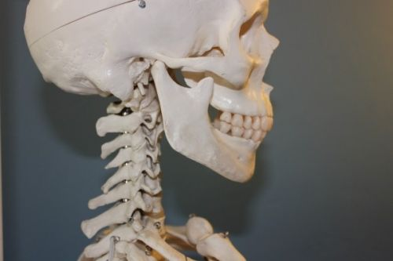

Funciones del Sistema Óseo

El sistema óseo es una estructura especializada que cumple con diferentes funciones, algunas múltiples y otras especializadas, que son importantes para los seres vivos vertebrados, entre las que se puede mencionar:
- Proteger los órganos.
- Soportar la estructura muscular.
- Permitir la locomoción motriz.
- Realizar la homeostasis de minerales que permite almacenar minerales, como el calcio, necesarios para darle resistencia a los huesos.
- Permite la producción de células sanguíneas por medio de la médula ósea roja, de la cual se obtienen tanto glóbulos rojos y blancos, como, plaquetas.
- Almacenamiento de grasas.

VEAMOS UN VIDEO PARA COMPLEMENTAR NUESTRO APRENDIZAJE.
https://www.youtube.com/watch?v=6QiOIxnydJw

ACTIVIDAD FINAL:
DESPUÉS DE LEER LA GUÍA COMPRENDER EL TEMA Y VER EL VIDEO SUGERIDO, EXPLICA CON TUS PALABRAS SEGÚN LO QUE APRENDISTES:
- ¿CUÁL ES LA IMPORTANCIA DEL SISTEMA ÓSEO?

ENVÍA TU RESPUESTA ALCORREO DE LA PROFESORA – rodriguezdora771@gmail.com

